

**令和２年度　高機能換気設備等の導入支援補助金**

**補助事業執行に関する　注　意　事　項**

1. **補助事業の流れについて**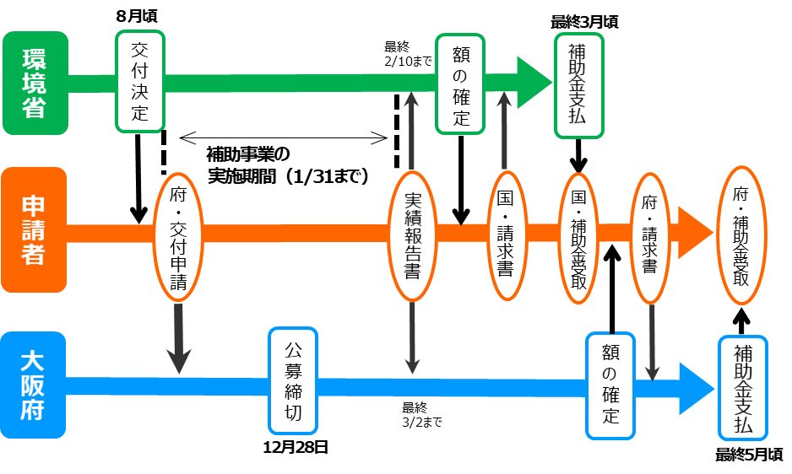

（１）補助事業の実施期間（補助事業者）

**環境省の交付決定日～令和３年１月31日**の間に発注、工事、支払を行ってください。この期間より前に発注などした場合、またこの期間を過ぎてから支払などした場合は補助の対象となりませんので、ご注意ください。なお、大阪府の交付決定前であっても、環境省の交付決定後であれば着手（発注、工事、支払）は可能です。

（２）実績報告書の提出（補助事業者⇒大阪府へ）

補助事業者は、**補助事業が完了した翌日から起算して30日以内**、又は**令和３年３月２日（火曜日）**のいずれか早い日までに、「補助事業実績報告書（様式第６号）」及び以下のア・イの書類を大阪府へご提出ください。ただし、イについては、上記の期日に間に合わない場合は**入手した日からの翌日から起算して10日以内**に提出してください。

なお、大阪府の交付決定前に着手し、設置が完了した場合は、**大阪府の交付決定日の翌日から起算して30日以内**に必要書類をご提出ください。

　ア　環境省補助金の実績報告に係る提出書類一式の写し（環境省の様式第11号（別紙１・別紙２含む）、添付書類）

　イ　環境省補助金の交付額確定通知書の写し（環境省の様式第13号）

注１）補助金の振込先として「**ゆうちょ銀行**」を指定される方は、記載方法が複雑ですので、以下の内容をご確認ください。

<https://www.jp-bank.japanpost.jp/kojin/sokin/koza/kj_sk_kz_furikomi_ksk.html>

注２）振込先に関する情報（法人情報・口座情報）に変更があれば、直ちに大阪府へご連絡ください。**情報に誤りがあれば補助金をお支払することができません**ので、ご注意ください。

（３）補助金の額の確定（大阪府⇒補助事業者へ）

　　　　大阪府では、実績報告に係る書類一式の検査を行い、補助事業者へ支払う補助金の額を確定します。確定した補助金の額については、書面（郵送）にて通知します。

なお、検査の結果次第では、**実際の交付額が交付決定額を下回る**ことがあります。また、補助事業に関する支払額が予定を上回ったとしても、**交付決定額を上回る金額をお支払いすることはありません**。

（４）交付請求書の提出（補助事業者⇒大阪府へ）

　　　　補助事業者は、大阪府から補助金の額について書面にて通知を受け取った後、**速やかに「交付請求書（様式第７号）」に請求金額（通知を受けた金額）を記入**していただき、**大阪府へ提出**してください。

（５）補助金の支払（大阪府⇒補助事業者へ）

　　　 大阪府へ請求書を提出した補助事業者から順に支払手続きを行います。補助金の振込は最終令和３年５月末までに行います。

**２．補助対象経費について**

（１）補助対象となる経費

**環境省の交付決定日～令和３年１月31日**に発注、工事、支払が終了した経費で、かつ環境省補助事業において補助対象経費として認められた経費のうち、大阪府補助金交付規則及び本補助金交付要綱の要件を満たすものが対象となります。

（２）補助対象とならない経費

環境省の補助対象経費でないもの（特に以下の経費）は補助対象となりませんのでご注意ください。

　　 　　 ア　環境省の交付決定日～令和３年１月31日の期間外に発注・工事が行われた事業や支払われた経費

　　　　 イ　環境省の交付決定日より前に発注や契約をした場合

　　　　 ウ　手形やカードで支払う経費であって、令和３年１月31日までに支払が完了していないもの

**３．補助金の交付申請の取下げについて**

原則、**大阪府から交付決定を受けた日から起算して10日以内**に「交付申請取下承認申請書（様式第５号）」を提出することにより行うことができます。ただし、次のア及びイの場合は、この期日を経過して行うことができます。

ア　休業要請支援金が支給されないことが決定し、補助金額が補助率３分の１（区分Ⓐ）ではなく６分の１（区分Ⓑ）として算定されることにより、自己負担が生じることが判明したため申請を取り下げる場合は、速やかに様式第５号を提出してください。

イ　環境省補助金の申請を取り下げる場合は、環境省へ申請の取下げを書面にて申し出た日から10日以内に様式第５号を提出してください。

**４．補助金の内容の変更について**

当初計画の各経費区分の小計の増減が**15％を超える場合**（以下の表参照）、あるいは事業の目的・内容を大きく変更する場合は、事前に大阪府の承認を受ける必要がありますので、事前に「補助事業の内容・経費配分の変更承認申請書（様式第２号）」を提出してください。

□経費区分の変更について（例）

|  |  |  |  |  |
| --- | --- | --- | --- | --- |
| 区分 | 細　　　　　目 | 補助事業に要する経費 | 補助事業申請額 | 備　　　　　　　　考 |
| 工　事　費 | 本工事費 | 1,000,000 | 700,000 |  |
| 機械器具費 | 500,000 | 500,000 |  |
| 測量及び試験費 | 500,000 | 500,000 |  |
| 小計① | 2,000,000 | 1,700,000 | ⇒ 15％以内  （1,700,000～2,300,000の範囲内） |
| 設　備　費 | 設備費 | 1,500,000 | 1,800,000 | **変更承認申請が必要** |
| 小計② | 1,500,000 | 1,800,000 | ⇒ 15％以上  （1,275,000～1,725,000の範囲を超えている） |
|  | 合計①＋② | 3,500,000 | 3,500,000 |  |

**５．関係資料の保管について**

本補助金に関する経理について、その収支の事実を明確にした証拠書類を整備するとともに、**補助事業が完了した年度終了後10年間**又は**「減価償却資産の耐用年数等に関する省令（昭和40年大蔵省令第15条）に定める期間**（以下「耐用年数※」という。）」の長い方の期間保管してください。

* 耐用年数について

「減価償却資産の耐用年数表　別表第１」において

・「**建物附属設備**」に掲げる「**冷房、暖房、通風又はボイラー設備**」に該当する設備⇒**15年**

・「器具及び備品」に掲げる「冷房用機器」に該当する設備⇒６年。

詳細については国税庁のホームページ（以下参照）等をご確認ください。

<https://www.nta.go.jp/law/tsutatsu/kobetsu/sonota/700525/02/02_02.htm>

**６．財産の管理及び処分について**

本補助金で取得した機器等の財産（税抜き価格で、付属品購入費や工事費等の諸経費を含む。）については、「取得財産等管理台帳（別添１参照）」により保管状況を明らかにするとともに少なくとも耐用年数※が経過するまでの期間保管していただく必要があります。

また、50万円以上の価格で取得した財産については、**耐用年数※が経過しないうちに**大阪府の承認を受けないで処分（補助金の交付の目的に反して使用し、譲渡し、交換し、貸し付け、担保に供し、取り壊し、又は廃棄）することはできません。財産を処分するときは、大阪府の本補助金交付要綱に基づき、事前に「取得財産処分承認申請書（様式第８号）」を提出してください。大阪府は、承認にあたり、**「****環境省所管の補助金等で取得した財産の処分承認基準」**に準じて**財産処分納付金の納付を求める**場合がありますのでご注意ください。

なお、耐用年数※が経過しないうちに、**大阪府の承認なしに補助事業により取得した財産を処分した場合は、補助金の交付決定の取消対象**となることがあります。

　＜環境省所管の補助金等で取得した財産の処分承認基準＞

<https://www.env.go.jp/kanbo/chotatsu/zaisanshobun_tsuuchi.pdf>

**＜ビルオーナーの方へ＞**

　　 共同申請者である**テナントが退去等する場合は、上記のとおり財産の処分に係る制限がかかります**ので、ご注意ください。

* 耐用年数については、３ページの「５．関係資料の保管について」の注釈をご参照ください。

**７．普及啓発に係る協力のお願い**

補助事業終了後、大阪府が開催する講演会、セミナー等で取組事例の発表等をお願いする場合がありますので、ご協力ください。

**8．障がい者雇用状況の改善に向けた協力のお願い**

大阪府では、障がい者が生き生きと働き、自立した生活を送ることができる地域社会の実現に向け、**ハートフル条例**を施行しています。条例の概要をお読みいただき、**条例第17条第１項**に規定する規模以上の事業者は「**障害者雇用状況報告書（別添２参照）」**等を指定の期日までに担当部署へ提出してください。

　＜チラシ（大阪府HP）＞

<http://www.pref.osaka.lg.jp/attach/229/00054560/jorei.pdf>

　＜ハートフル条例（大阪府HP）＞

<http://www.pref.osaka.lg.jp/koyotaisaku/syogaisyakoyo/jyourei.html>



大阪府環境農林水産部エネルギー政策課内

TEL　06-6210-9254　FAX　06-6210-9259　<http://www.pref.osaka.lg.jp/eneseisaku/sec/>

担当　岸田、中村、藤岡

おおさかスマートエネルギーセンターは大阪府と大阪市の共同設置です。

**おおさかスマート**

**検索**



**【お問合せ先】**